TN3399主板
产品规格书

编制：深圳市天诺技术科技有限公司
版本：V1.0______________________
发布日期：2018.4.19 _

版本 | 内容 | 发布时间
V1.0 | 新版发行 | 2018.4.19

目录
一、 产品概述 3

1. 概述 3
2. 特征 3
3. 应用场景 3

二、 硬件规格 5

1. 硬件资源 5
2. 电气规格 6
3. 规格尺寸 6
4. 认证项目 6

三、 主板模块及接口 7

1. 主板A面平面图 7
2. 主板B面平面图 8

- 产品概述

概述
TN3399是由天诺科技自主研发、精心打造的一体机主板，采用瑞芯微RK3399方案，双Cortex-A72+四Cortex-A53结构，最大主频2.0G，图形处理器为Mali-T864 GPU，板上集成4G DDR3 RAM和16G eMMC，具备USB 2.0/3.0，PCI-e及其他常用接口，有良好的可扩展性。支持Android 6.0/7.1系统。可应用于各种音视频产品的主控部分。

特征

● 12V工作电压，DC-5.5mm或PH3.96-2P接口供电
● 多路显示接口，包含一个HDMI 2.0a、一个eDP、一个LVDS和背光控制接口
● 带千兆网RJ45端口和蓝牙+WIFI模块，板载mini PCI-e接口，可扩展3G/4G通讯模块
● 丰富的对外接口，包含七个USB 2.0、四个USB 3.1、两个串口和多个GPIO。
● 一个SATA 3.0接口和一个TF卡槽，可满足各种应用场景的存储扩展需求
● 一路MIPI CSI摄像头接口
● 具有一个音频I/O口及一个MIC接口、一个喇叭接口

应用场景
●广告机
●超市收银机
●自助售货机
●智能硬件主控
主板外观
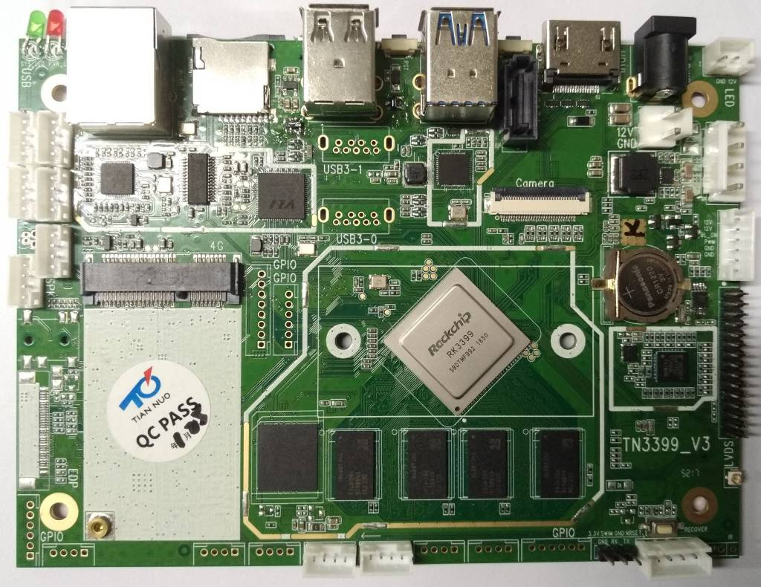
正面
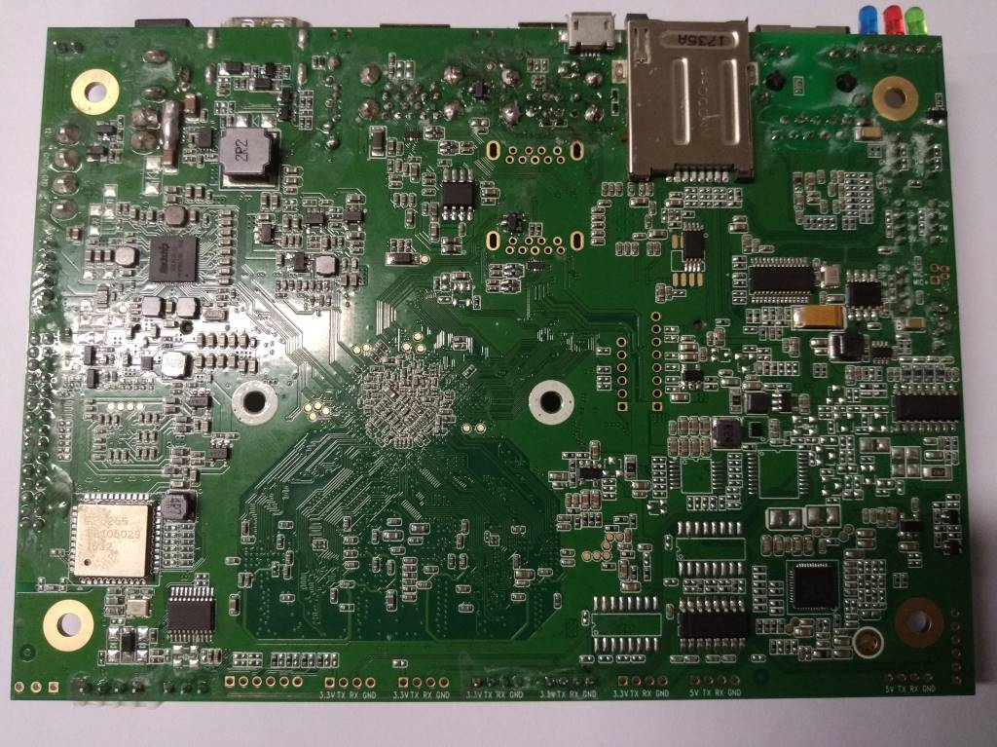
背面
- 硬件规格

硬件资源
条目 | 描述
CPU | 瑞芯微RK3399  双Cortex-A72 主频2.0G + 四Cortex-A53 主频1.5G
GPU | 四核ARM Mali-T860，支持OpenGL ES 1.1/2.0 /3.0， OpenVG1.1, OpenCL, Directx11
内存 | 双通道DDR3，容量2G/4G可选
储存器 | eMMC5.1，容量4GB/8GB/16GB/32GB可选
储存器 | SATA3.0，可接机械硬盘和SSD扩展容量
储存器 | 集成TF卡槽，可插TF卡扩展容量
多媒体 | HDMI 2.0接口，支持3960*2160分辨率 60fps
多媒体 | EDP 1.3接口，支持1920*1080分辨率
多媒体 | LVDS接口，支持1920*1080分辨率
多媒体 | 屏幕背光控制接口
多媒体 | 一个MIPI CSI摄像头接口
多媒体 | 一个MIC音频输入口
多媒体 | 一个SPK喇叭输出口
多媒体 | 一个3.5mm耳麦接口
接口 | 最大四路USB3.0
接口 | 最大七个USB2.0
接口 | 两个UART/RS232接口
接口 | 多个GPIO
接口 | Debug USB接口（Micro USB）
网络 | RJ45接口千兆以太网
网络 | 板载蓝牙+WIFI模块，支持Bluetooth 4.0（支持BLE）  支持WiFi 2.4GHz/5GHz双频，支持802.11a/b/g/n/ac协议
网络 | 板载mini PCI-e接口，可扩展3G/4G通讯模块（主板带SIM卡槽）
系统 | 支持Android 6.0/7.1等

电气规格
条目 | 描述 | MIN | TYP | MAX
电源电压 | 主板的供电电压 |  | 12V
消费电流 | 主板工作时的消费电流 | — | 小于1A | 3A
暗电流 | 主板关机状态的消费电流 | — | 2.73mA | —
工作温度 | 主板正常工作时的环境温度（℃） | -10 | 25 | 60
湿度 | 主板正常工作时的环境相对湿度 | 0% | — | 90%

规格尺寸
尺寸 | 144*104mm
板厚 | 1.6mm
顶面高度 | 16mm
底面高度 | 5mm
螺丝尺寸 | 3mm

认证项目
1．满足CCC认证要求
2．满足ROSH环保标准

- 主板模块及接口

主板A面平面图
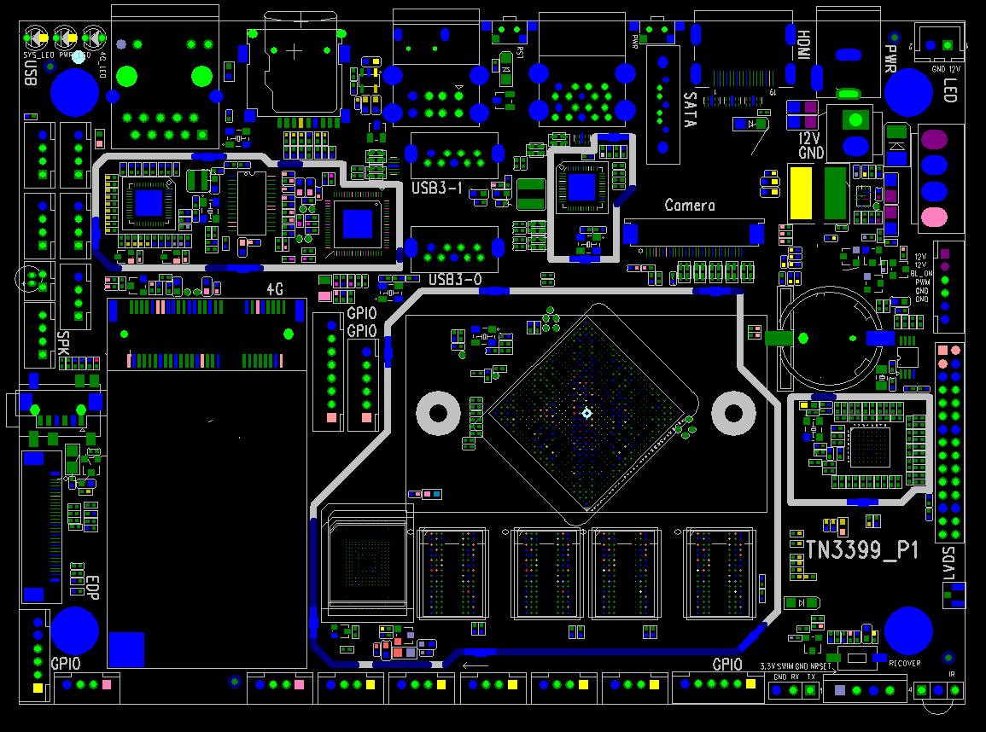
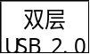
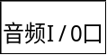
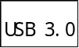
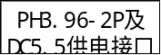
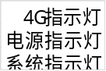
4G模块

主板B面平面图
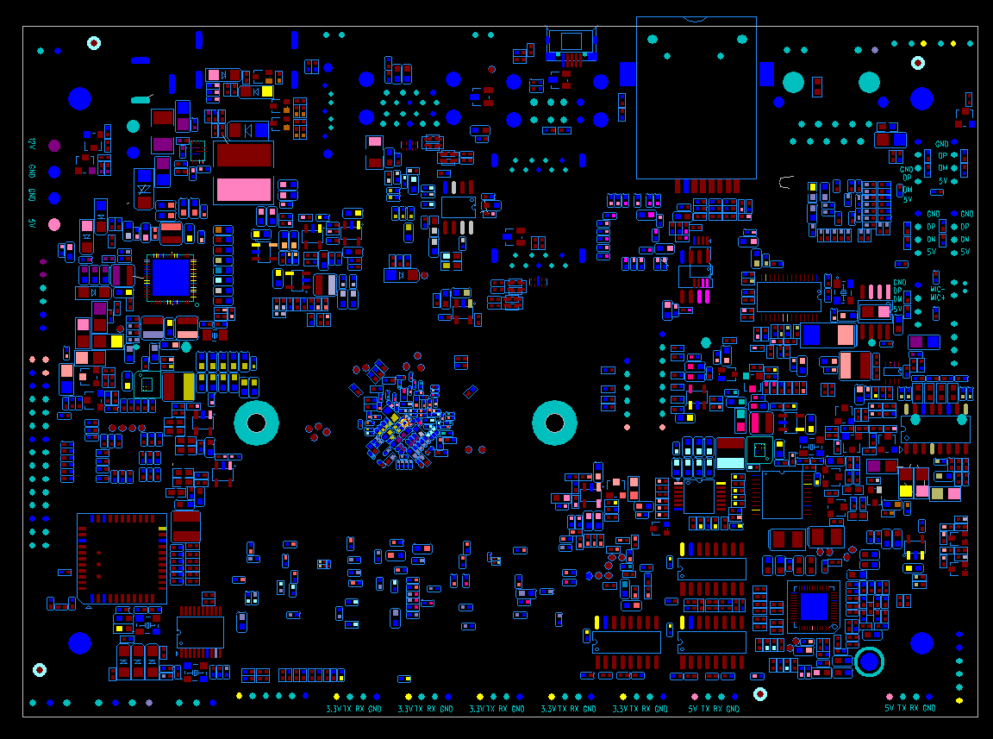
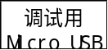
144mm
104mm

